县人大常委会调研就近入学有学位和幼儿园集团化办学 工作简报

9 月 12 日上午，县人大常委会副主任王红雁带领部分县 人大常委会组成人员和县人大代表先后深入盂县第一实验

幼儿园、第三实验小学北村 校区、盂县第二中学校教育 集团孙家庄校区对“就近入 学有学位和幼儿园集团化办 学”工作进行专题调研。副 县长王雪梅参加。

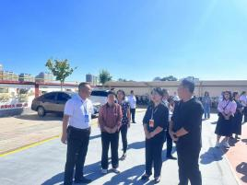

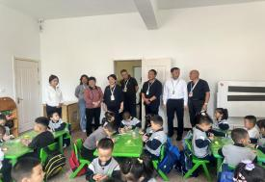

王红雁一行先后在三所学 校实地查看班额情况、学校体 系建设及创新建设情况，详细 了解就近入学有学位和集团化 办学工作情况。在随后召开的 座谈会上，人大代表听取了县 教育局关于本次调研内容的基

本情况、 目前存在的突出问题和困难等汇报，并在“ 师资提

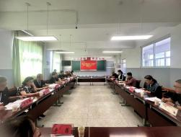升”、“安全演练”等方面提出 了意见和建议。

王雪梅副县长指出，近年 来县委、县政府在学校办学条 件、布局规划实施、师资队伍 建设等方面重点支持，推动了 盂县教育的均衡发展。此次县

人大开展的调研活动，必将推动我县教育工作再上新台阶。 王红雁强调，教育要做到资源共享，优势互补，同时要加大 偏远地区和薄弱学校的扶持力度，建立教师激励约束机制， 推动盂县教育高质量发展。